**生化实验室对学生开放情况资料图片**

**1、化学实验室（1）对学生开放------社团活动（船航模）**

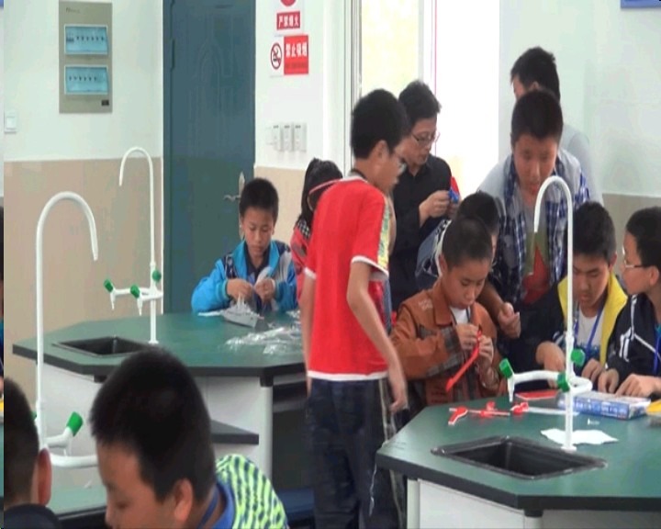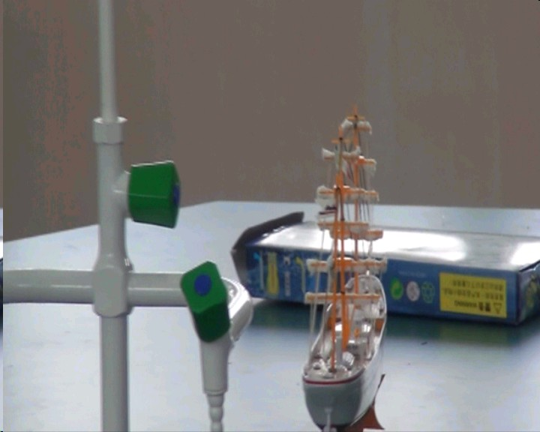

**2、生物实验室（1）对学生开放------社团活动（魔方）**

